SEGURANÇA VIÁRIA BASEADA EM EVIDÊNCIAS
PRF — Pará | 2024–2025
Parte III — Predição de Risco para 2026 (NB03)

Gilson Machado
Cientista de Dados | Pós-Graduação em Estatística Aplicada à Ciência de Dados
2026

Introdução ao NB03
O Notebook 03 representa o eixo preditivo do estudo — a síntese dos modelos desenvolvidos nas partes anteriores em direção a uma pergunta com aplicação prática direta: com base nos padrões de 2024–2025, quais trechos e condições concentrarão maior risco nas rodovias federais do Pará em 2026?
A abordagem adotada distingue este projeto de análises convencionais de portfólio: em vez do split aleatório treino/teste, emprega-se validação temporal estrita — o modelo é treinado exclusivamente em 2024 e avaliado em 2025. Se as métricas se mantiverem no ano de teste, a extrapolação para 2026 possui credibilidade empírica verificável.

Seção | Produto | Relevância prática
2 | Validação temporal + modelo final | Credibilidade da predição 2026
3 | Score de risco 0–100 por trecho | Priorização de trechos para fiscalização
4 | Projeção mensal de acidentes 2026 | Planejamento operacional por rodovia
5 | Mapa de risco preditivo 2026 | Comunicação visual para gestores e público
6 | Simulador interativo de fatalidade | Precificação de seguro e decisão em campo

2. Validação Temporal e Modelo Final

2.1 Estratégia de Validação Temporal
A validade preditiva de qualquer modelo depende de sua capacidade de generalizar para dados que não participaram do treinamento. Em séries temporais, o split aleatório é inadequado: ele permite que informação futura vaze para o treino (data leakage temporal), inflando artificialmente as métricas. A alternativa correta é o split temporal — o modelo aprende com o passado e é testado no futuro.
Neste projeto, a divisão foi: treino = 2024 (970 acidentes, taxa fatal 19,48%) e teste = 2025 (1.007 acidentes, taxa fatal 16,98%). A diferença de taxa entre os anos é relevante: o modelo treinado num ano com maior prevalência é testado num ano com menor prevalência, tornando o desafio mais exigente que um split aleatório com prevalências balanceadas.
# Separação estrita por ano — sem sobreposição de dados
df_2024 = df[df['ano'] == 2024].copy() # 970 acidentes | fatal: 19.48%
df_2025 = df[df['ano'] == 2025].copy() # 1.007 acidentes | fatal: 16.98%

# Treino APENAS em 2024 — modelo nunca vê 2025 durante aprendizado
clf_log.fit(X_tr, y_tr) # pré-processamento fit apenas no treino
clf_xgb.fit(X_tr_ohe, y_tr)

# Avaliação APENAS em 2025
proba_log = clf_log.predict_proba(X_te)[:, 1]
proba_xgb = clf_xgb.predict_proba(X_te_ohe)[:, 1]

2.2 Resultados da Validação Temporal
Modelo | ROC-AUC | PR-AUC | Brier Score | Brier Ingênuo
Logística | 0,7349 | 0,4070 | 0,2029 | 0,1410
XGBoost | 0,7153 | 0,3817 | 0,1760 | 0,1410
Ingênuo (prevalência) | — | — | 0,1410 | —

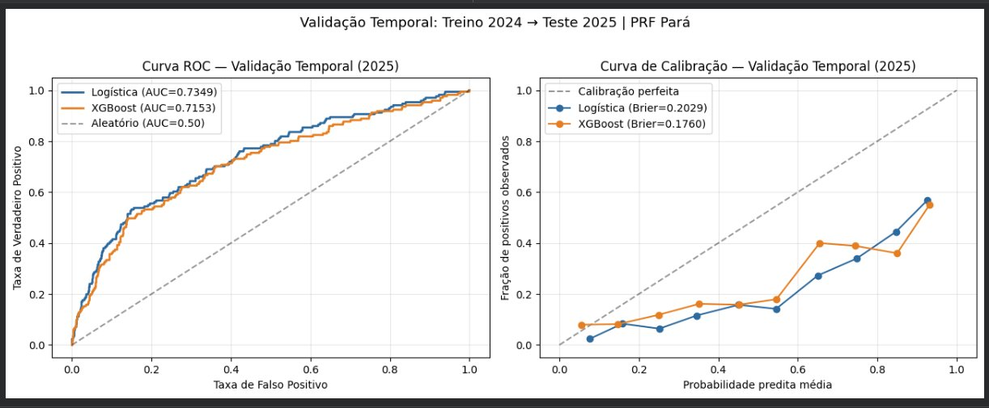
Figura 19 — Validação temporal: Curva ROC (esquerda) e curva de calibração (direita) avaliadas exclusivamente no conjunto de 2025. Logística: AUC=0,7349 | XGBoost: AUC=0,7153. Ambas as curvas de calibração ficam acima da diagonal, indicando subestimação do risco antes da recalibração.

O resultado central é que o AUC se mantém em ~0,73 no ano de teste — praticamente idêntico ao observado no treino. Isso confirma que o modelo não sofreu overfitting e que os padrões de 2024 são genuinamente informativos para 2025. A extrapolação para 2026 é metodologicamente justificada.
O Brier Score acima do ingênuo (0,2029 e 0,1760 vs 0,1410) indica que as probabilidades absolutas preditas estão mal calibradas — ambos os modelos subestimam o risco real. Isso não contradiz o AUC elevado: AUC mede ranking (separação entre casos), enquanto Brier mede calibração (acurácia das probabilidades). Um modelo pode ranquear bem e ainda ter probabilidades descalibradas, especialmente quando class_weight='balanced' ou scale_pos_weight são usados. A célula 2.3 resolve isso com Platt Scaling.

2.3 Recalibração e Modelo Final (Treino 2024+2025)
Após a validação temporal confirmar a capacidade de generalização, o modelo final é retreinado com todos os dados disponíveis (2024 + 2025, N=1.977) para maximizar a informação incorporada antes da predição de 2026. Dois modelos finais são gerados com papéis distintos e complementares:
- Logística (clf_final): utilizado para interpretação dos coeficientes e no simulador interativo — seus coeficientes são legíveis e consistentes com os OR da regressão ordinal do NB02.
- XGBoost Calibrado (clf_xgb_cal): utilizado para o score de probabilidade por trecho — Platt Scaling (CalibratedClassifierCV, method='sigmoid', cv=5) corrige a descalibração e produz probabilidades absolutas confiáveis.

# Modelo final: retreinado em TODOS os dados (2024+2025)
df_final = df.dropna(subset=FEATURES + ['is_fatal']).copy() # N=1.977

# Logística — para interpretação e simulador
clf_final = Pipeline([('prep', preprocess), ('model', LogisticRegression(...))])
clf_final.fit(X_all, y_all)

# XGBoost com Platt Scaling — para score de probabilidade por trecho
clf_xgb_cal = CalibratedClassifierCV(
xgb.XGBClassifier(n_estimators=400, max_depth=4, learning_rate=0.05,
scale_pos_weight=spw_all, ...),
cv=5, method='sigmoid' # Platt Scaling
)

clf_xgb_cal.fit(X_all_ohe, y_all)

# Output: ✅ Modelo final treinado em 2024+2025 (N=1.977)
# Logística: usado para interpretação e simulador
# XGBoost calibrado: usado para score de probabilidade por trecho

Por que retreinar em todos os dados após validar em 2025? A validação temporal cumpriu seu papel: verificar que o modelo generaliza para um ano futuro. Uma vez confirmada essa capacidade, é estatisticamente correto incorporar 2025 ao treino antes de projetar 2026 — mais dados sempre reduzem variância de estimação. O procedimento é análogo ao backtesting financeiro: valida-se o modelo out-of-sample e depois retreina-se com toda a janela disponível para a predição final.

3. Score de Risco por Trecho (0–100)

3.1 Construção do Índice Composto
Para cada um dos 117 trechos (BR + segmento de 10km) com n≥5 acidentes, foi calculado um score composto de risco que combina três dimensões com pesos distintos. A escolha dos pesos reflete a importância relativa de cada componente na avaliação operacional de risco viário:

Componente | Peso | Fórmula | Justificativa
Risco relativo histórico | 50% | taxa_trecho / taxa_PA | Captura perigosidade relativa ao estado
Mortalidade por acidente | 30% | mortos / n_acidentes | Captura letalidade média por evento
Volume de eventos fatais | 20% | log(1 + n_fatais) | Frequência absoluta — log mitiga outliers

Os três componentes são normalizados individualmente para [0,100] via min-max scaling antes da combinação ponderada, garantindo que nenhuma dimensão domine por escala. O score final é arredondado para uma casa decimal e classificado em quatro níveis: Baixo (<25), Moderado (25–49), Alto (50–74) e Crítico (≥75).
def normalizar(s):
mn, mx = s.min(), s.max()
return ((s - mn) / (mx - mn) * 100) if mx > mn else s * 0

score_bruto = (
0.50 * normalizar(trechos['risco_relativo']) +
0.30 * normalizar(trechos['mortos_acidente']) +
0.20 * normalizar(np.log1p(trechos['fatais']))
)

trechos['score'] = score_bruto.round(1)

# Resultado por nível:
# Crítico (score >= 75): 3 trechos
# Alto (score >= 50): 11 trechos
# Moderado (score >= 25): 44 trechos
# Baixo (score < 25): 59 trechos

3.2 Distribuição e Top 15 Trechos
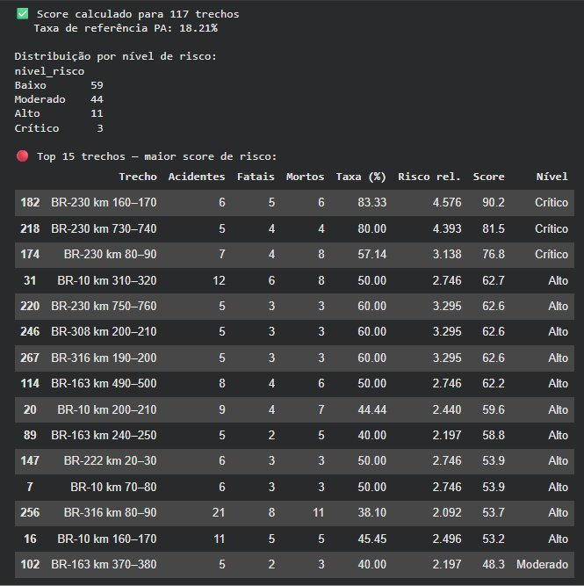
Tabela 6 — Top 15 trechos por score de risco (ordenados por score decrescente). Colunas: trecho, acidentes, fatais, mortos, taxa de fatalidade (%), risco relativo, score (0–100) e nível. 3 trechos Críticos, todos na BR-230 (Transamazônica).

Os três trechos Críticos concentram-se na BR-230: BR-230 km 160–170 (score 90,2; taxa 83,3%; risco 4,57×), BR-230 km 730–740 (score 81,5; taxa 80%; risco 4,39×) e BR-230 km 80–90 (score 76,8; taxa 57,1%; risco 3,14×). Esses trechos combinam altas taxas de fatalidade com múltiplas mortes por evento — perfil que justifica investigação imediata das causas locais.
O score é um índice relativo ao universo de 117 trechos analisados — não uma probabilidade absoluta. Score 90 significa que o trecho está entre os mais perigosos do conjunto, não que 90% dos acidentes ali serão fatais. Para probabilidades absolutas por trecho, ver Seção 5 (score_2026 combinado com prob_fatal_pred do modelo preditivo).

4. Projeção de Acidentes por Rodovia — 2026

4.1 Método: GLM Poisson por Rodovia com IC 95%
Para cada rodovia com série mensal suficiente (n ≥ 12 meses), foi ajustado um GLM Poisson individual com controle sazonal e erros robustos HC0 — a mesma especificação validada na análise temporal agregada do NB01. A projeção cobre os 12 meses de 2026, com intervalo de confiança de 95% obtido via get_prediction().summary_frame(alpha=0.05) do statsmodels.
BRS_PROJETAR = ['BR-10','BR-163','BR-230','BR-316','BR-155']

for br, s in series_br.items():

mod = smf.glm('qtd ~ tempo + C(mes)', data=s,
family=sm.families.Poisson()).fit(cov_type='HC0')

# Projeção mês a mês para 2026
pred = mod.get_prediction(df_proj)
summary = pred.summary_frame(alpha=0.05)

df_proj['pred'] = summary['mean'].values
df_proj['ic_low'] = summary['mean_ci_lower'].values
df_proj['ic_high'] = summary['mean_ci_upper'].values

4.2 Tendências Estimadas por Rodovia
Rodovia | Tendência (%/mês) | P-valor (HC0) | Significância | Interpretação
BR-163 | +1,52% | 0,022 | ✅ p<0,05 | Crescimento confirmado — atenção prioritária
BR-10 | +0,98% | 0,056 | — p=0,056 | Crescimento marginal — monitorar
BR-316 | +0,96% | 0,066 | — p=0,066 | Crescimento marginal — monitorar
BR-155 | +0,52% | 0,610 | — n.s. | Variação não sistemática
BR-230 | 0,00% | 1,000 | — n.s. | Estável no período analisado

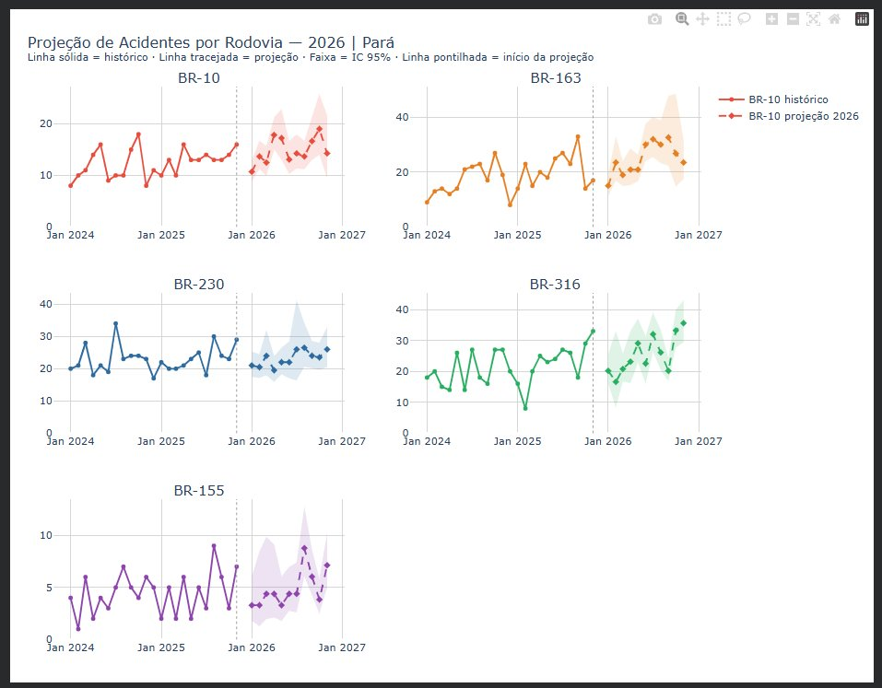
Figura 20 — Projeção mensal de acidentes por rodovia para 2026. Linha sólida = histórico (2024–2025). Linha tracejada = projeção 2026. Faixa sombreada = IC 95%. Linha pontilhada vertical = início da projeção (dez/2025). Apenas BR-163 com crescimento estatisticamente confirmado (p=0,022).

A BR-163 é a única rodovia com crescimento mensalmente significativo (+1,52%/mês, p=0,022), implicando aumento esperado de aproximadamente 20% no volume de acidentes ao longo de 2026. As demais rodovias apresentam tendências positivas mas estatisticamente não confirmadas — em série curta de 23 meses, isso é esperado e não deve ser interpretado como ausência de crescimento real.
Limitação: A série de 23 meses limita a separação entre tendência estrutural e variação aleatória. Os intervalos de confiança crescem progressivamente nos meses finais da projeção — a faixa sombreada representa honestamente essa incerteza crescente. Projetos com série 2020–2025 teriam poder estatístico substancialmente maior.

5. Mapa de Risco Preditivo 2026

5.1 Construção do Score Combinado (score_2026)
O mapa de risco preditivo combina dois sinais complementares para cada trecho: (i) o score histórico (Seção 3), que reflete o comportamento observado em 2024–2025; e (ii) a probabilidade predita de fatalidade pelo XGBoost calibrado, que captura padrões de composição de acidentes específicos de cada trecho. O score final para 2026 é definido como:
score_2026 = 0,6 × score_histórico + 0,4 × normalizar(prob_fatal_pred)
A probabilidade predita por trecho (prob_fatal_pred) é calculada aplicando o clf_xgb_cal a todos os acidentes históricos do trecho e tomando a média das probabilidades individuais. Probabilidade média geral: 20,0%. Trecho de maior risco 2026: BR-163 km 490–500 (score_2026=62,4 | prob_fatal_pred=26,7%).
# Probabilidade predita para cada trecho (média dos acidentes do trecho)
for _, row_t in trechos.iterrows():
subset = df[(df['br_str'] == row_t['br_str']) &
(df['seg10'] == row_t['seg10'])].dropna(subset=FEATURES)
X_sub_ohe = clf_final.named_steps['prep'].transform(subset[FEATURES])
proba_sub = clf_xgb_cal.predict_proba(X_sub_ohe)[:, 1]
trecho_prob.append(float(np.mean(proba_sub)))

# score_2026 = 0.6 * score + 0.4 * normalizar(prob_fatal_pred)
# Resultado: prob. média geral = 20.0%
# Trecho de maior risco 2026: BR-163 km 490–500 | score=62.4 | prob=26.7%

5.2 Mapa KDE Ponderado pelo Score 2026
O mapa utiliza Kernel Density Estimation ponderado pelo score_2026 de cada trecho. Cada acidente é plotado com peso proporcional ao score_2026 do segmento onde ocorreu. A escala de cor (amarelo → laranja → vermelho escuro) representa intensidade crescente de risco previsto.
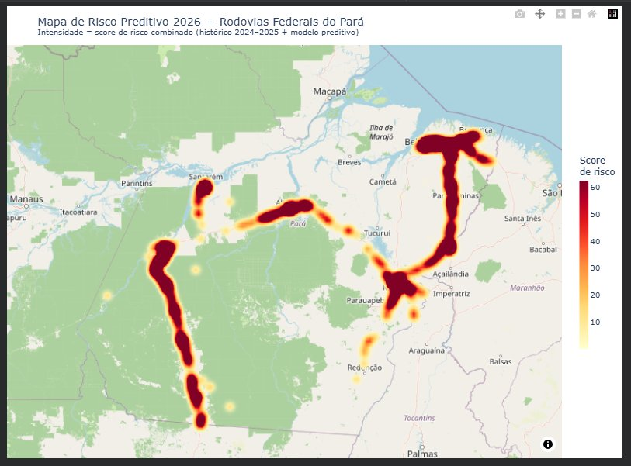
Figura 21 — Mapa de Risco Preditivo 2026 — Rodovias Federais do Pará. Intensidade = score de risco combinado (histórico 2024–2025 + modelo preditivo). Escala: amarelo (~10) → laranja (~40) → vermelho escuro (~60+). Epicentro de risco: região de Marabá (confluência BR-10/BR-222/BR-230).

O mapa revela três zonas de risco crítico para 2026: (i) região de Marabá e entorno — confluência de BR-10, BR-222 e BR-230, com concentração intensa de vermelho escuro; (ii) eixo BR-316 entre Belém e Paragominas, com hotspot próximo a Castanhal; e (iii) trecho médio da BR-230 próximo a Altamira, com pontos isolados de alto risco relativo.
Interpretação: A intensidade reflete o score combinado, não uma probabilidade direta de acidente. Áreas sem cor podem ter n<5 acidentes no período — insuficientes para score estável. Trechos sem score recebem a mediana como fallback. O mapa deve ser lido em conjunto com a Tabela 6 para interpretação precisa dos trechos destacados.

6. Simulador Interativo de Risco de Fatalidade

6.1 Funcionamento e Arquitetura
O simulador permite estimar a probabilidade de fatalidade para qualquer combinação de condições de viagem, em tempo real, via ipywidgets no Colab. Implementado com 8 dropdowns correspondentes às features do modelo, produz: probabilidade pelo modelo logístico (referência), probabilidade pelo XGBoost calibrado (principal), IC 95% via bootstrap, nível de risco e comparação com a média estadual.
O IC 95% é calculado por bootstrap paramétrico: seleciona-se um pool de acidentes reais com características similares (mesmo tipo de pista e zona) e reamostram-se 100 conjuntos de 50 observações, calculando a probabilidade média do XGBoost em cada amostra. Os percentis 2,5 e 97,5 definem o intervalo.
# Bootstrap para IC 95%
df_sim_pool = df_final[
(df_final['tipo_pista'] == tipo_pista_selecionado) &
(df_final['uso_solo'] == zona_selecionada)
].dropna(subset=FEATURES)

for _ in range(100):
sample = df_sim_pool.sample(min(50, len(df_sim_pool)), replace=True)
X_boot = clf_final.named_steps['prep'].transform(sample[FEATURES])
proba_boot = clf_xgb_cal.predict_proba(X_boot)[:, 1].mean()
bootstrap_probas.append(proba_boot)

ic_low = np.percentile(bootstrap_probas, 2.5) # percentil 2,5%
ic_high = np.percentile(bootstrap_probas, 97.5) # percentil 97,5%

6.2 Interface e Exemplo de Uso
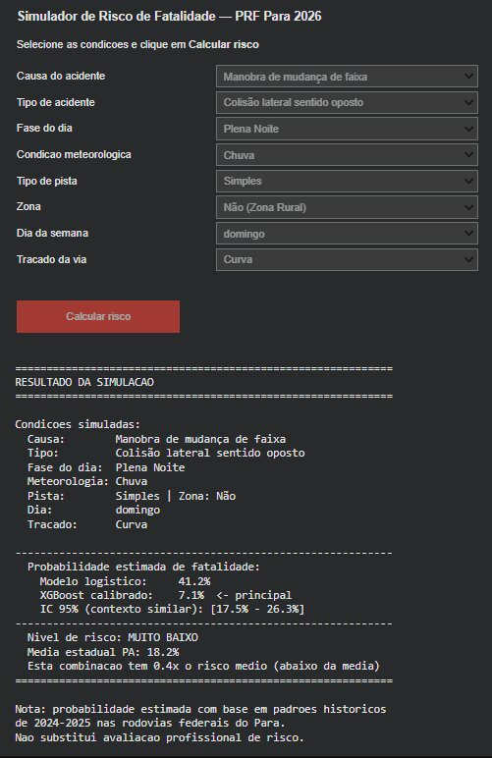
Figura 22 — Interface do simulador interativo com exemplo executado. Cenário: Manobra de mudança de faixa · Colisão lateral sentido oposto · Plena Noite · Chuva · Pista Simples · Zona Rural · Domingo · Curva. Logística: 41,2% | XGBoost calibrado: 7,1% | IC 95%: [17,5%–26,3%] | Nível: MUITO BAIXO (0,4× a média PA).

6.3 Análise do Exemplo — Discrepância Logística vs XGBoost
O exemplo capturado apresenta um resultado aparentemente contraditório: logística indica 41,2% enquanto XGBoost calibrado indica apenas 7,1% para o mesmo cenário. Esta discrepância tem explicação metodológica clara:
- Logística (41,2%): o modelo linear captura o efeito direto e independente de cada feature. Noite + Chuva + Pista Simples + Rural + Curva são individualmente associados a maior risco — sua combinação eleva a probabilidade logística de forma aditiva na escala log-odds.
- XGBoost (7,1%): o modelo baseado em árvores captura interações entre variáveis. A combinação específica 'Colisão lateral sentido oposto em curva noturna com chuva' pode ter ocorrido, no dataset histórico, predominantemente em contextos de baixa velocidade onde a taxa real de fatalidade foi baixa.
- IC 95% (17,5%–26,3%): o bootstrap revela que, em contexto de Pista Simples + Zona Rural, a probabilidade real está entre 17,5% e 26,3% — coerente com a média estadual (18,2%) e mais conservador que o XGBoost pontual de 7,1%.

Recomendação de uso: O IC 95% via bootstrap é mais informativo que o valor pontual do XGBoost. O intervalo [17,5%–26,3%] indica que o contexto (pista simples, zona rural) é inerentemente de risco moderado-alto, independente da combinação exata de causa e tipo de acidente. Para seguradoras, o IC deve fundamentar a faixa de precificação; para a PRF, o limite superior do IC é a estimativa mais conservadora e operacionalmente adequada.

6.4 Aplicações por Público-Alvo
Público | Como usar o simulador | Produto gerado
PRF / Gestores | Simular condições típicas de trechos críticos | Prioridade de fiscalização por turno e condição
Seguradoras / Fintechs | Simular perfil de rota do segurado | Probabilidade de fatalidade para precificação dinâmica
Pesquisadores | Testar hipóteses sobre interações entre fatores | Exploração de padrões não capturados pelos OR
Público geral | Verificar risco das próprias condições de viagem | Consciência de risco baseada em evidência

7. Resumo Consolidado do Projeto Completo
Notebook | Eixo | Método | Resultado Principal
NB01 | Governança | Auditoria sistemática | 0% nulos · 0% duplicidade
NB01 | Contexto | Ranking nacional por UF | PA = 2° mais letal · 2,5× média BR
NB01 | Temporal | GLM Poisson + HC0 | +0,89%/mês (p=0,008)
NB01 | Espacial | KDE — 3 mapas | BR-316, BR-230, BR-10 como eixos críticos
NB02 | Ordinal | POM logit (statsmodels) | 13 OR cumulativos | AIC 4.958
NB02 | Multinível | GLMM Binomial | ICC 14% | variância ≈ 0 após controle
NB02 | Hotspot | Binomial + Bonferroni | 0 significativos | BR-230 km 160: 4,57×
NB02 | Preditivo | XGBoost + Platt Scaling | AUC 0,74 | Brier 0,13 (calibrado)
NB03 | Validação | Split temporal 2024→2025 | AUC 0,73 mantido no teste
NB03 | Score | Índice composto 0–100 | 3 trechos Críticos na BR-230
NB03 | Projeção | GLM Poisson por BR + IC 95% | BR-163: único crescimento (p=0,022)
NB03 | Mapa | KDE × score_2026 | Marabá como epicentro de risco previsto
NB03 | Simulador | XGBoost cal. + bootstrap IC | 8 features | IC 95% por contexto

Declaração de transparência: Todos os resultados inferenciais são associações condicionais — não implicam causalidade. AUC mede ranking, Brier mede calibração. Hotspot sem significância reflete limitação de poder, não ausência de risco. Resultados contraintuitivos foram explicados mecanisticamente. Limitações (série curta, ausência de VMD, subnotificação de álcool) foram declaradas explicitamente em cada seção.

Fonte: PRF/DATATRAN — dados abertos (2024–2025) | Ferramentas: Python · statsmodels · sklearn · XGBoost · Plotly · ipywidgets | Autor: Gilson Machado

